1. Системы отсчета, в которых законы Ньютона не выполняются, называются **неинерциальными системами отсчета.**

Движение точки  m относительно неподвижной системы отсчета  xoy называется **абсолютным движением**.​

Движение точки  m относительно подвижной системы отсчета  называется **относительным движением**.​

Абсолютная скорость точки подвижной системы через которую проходит рассматриваемая точка m в рассматриваемый момент времени называется **переносной скоростью**.​

1. **Силы инерции**- это реальные силы, которые действуют на все тела в неинерциальной системе отсчета, которые можно измерить. Эти силы определяются свойствами системы отсчета, они не связаны со взаимодействием тел.​
2. При ускоренном поступательном движении силы инерции пропорциональны массе тела и ускорению системы отсчета, направлены против ускорения системы.​
3. центробежная сила инерции, направленная по  радиусу от оси вращения
4. **сила Кориолиса**, направлена в право перпендикулярно  скорости движения
5. **Неинерциальность** **земной** **системы** **отсчета** **проявляется** и в том, что значение ускорения свободного падения оказывается различным в разных местах **Земли** и зависит от географической широты того места, где находится связанная с **Землей** **система** **отсчета**, относительно которой определяется ускорение свободного падения
6. Работа не зависит от формы траектории, равна убыли **центробежной потенциальной энергии**​
7. **Принцип** **эквивалентности** **Эйнштейна** фактически означает, что в достаточно малой области пространства-времени (или, как говорят, «локально») сила гравитации эквивалентна силе инерции.
8. Аналогия между **силами** **тяготения** **и** **силами** **инерции** лежит в основе принципа эквивалентности **сил** **инерции** и гравитационных **сил** (принципа эквивалентности Эйнштейна): все физические явления в поле **тяготения** происходят так же, как и в соответствующем поле **сил** **инерции**, если напряженности обоих полей в соответствующих точках пространства совпадают, а остальные начальные условия для рассматриваемых тел одинаковы.

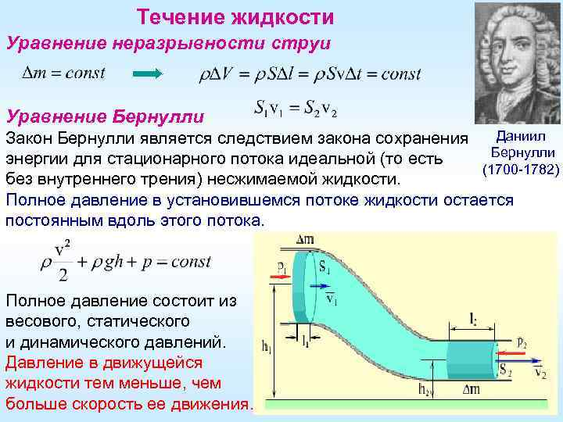



**Абсолютным давлением**pабсназывается давление, отсчитываемое от полного вакуума. Одним из видов абсолютного давления является атмосферное давлениеpат., которое также называется барометрическим. Нормальное атмосферное давление равно 98,1 кПа.

**Относительным давлением**называют давление по отношению к другим видам давления (чаще всего к атмосферному pат). Относительное давление может быть больше или меньше атмосферного.

Давление больше атмосферного называется**избыточным**(pизб)или **манометрическим давлением** (pман) и определяется соотношением

Давление меньше атмосферного называют **разрежением**или **вакуумметрическим давлением** (pвак). За величину вакуума принимают недостаток давления до атмосферного.

1. **Принцип** **относительности** **Галилея** гласит: **Механические** явления протекают одинаково во всех инерциальных системах отсчета, т. е. описывающие их законы динамики одинаковы
2. Импульс быстрых заряженных частиц при  скорости света рассчитывался

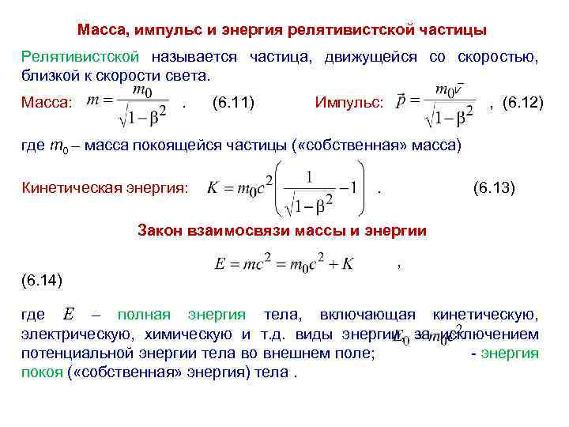

1. 1) **Все инерциальные системы отсчета равноправны, покой и движение относительны**. Абсолютно покоящейся системы нет. Из всех ИСО нельзя выбрать главную (абсолютную) систему отсчета. Все системы качественно не отличаются друг от друга – эфира не существует.​

2) **Второй постулат** отражает фундаментальное свойство природы, что скорость света в вакууме одинакова по всем направлениям и во всех инерциальных системах отсчета.​

**Скорость света – одна из важнейших физических констант.**​

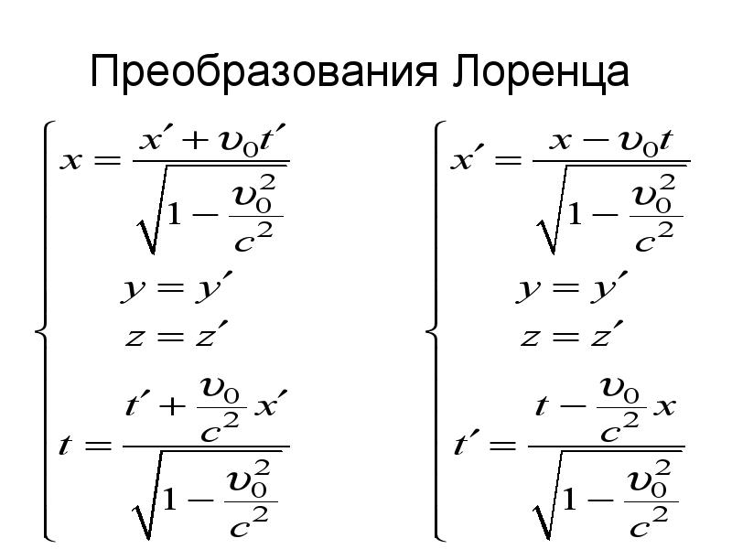

Некоторые выводы из преобразований Лоренца.​

1. Из-за равноправия ИСО           формулы перехода отличаются только знаком перед       (или                 ).​
2. При              формулы применять нельзя, так как *x* и *t* могут быть только действительные. Значит ***с -* предельная скорость**распространения сигналов и движения тел в окружающем мире. При              нельзя применять понятие ИСО.​
3. **Если**(или                                      ) **преобразования Лоренца переходят в преобразования Галилея**, то есть согласно принципа соответствия старая теория (классическая механика) включается в новую теорию (релятивистскую механику) при предельном переходе             (                                ).​
4. Пространственные и временные координаты тела тесно взаимосвязаны и образуют **единое 4-х мерное      пространство-время**  (*x, y, z, ct*).

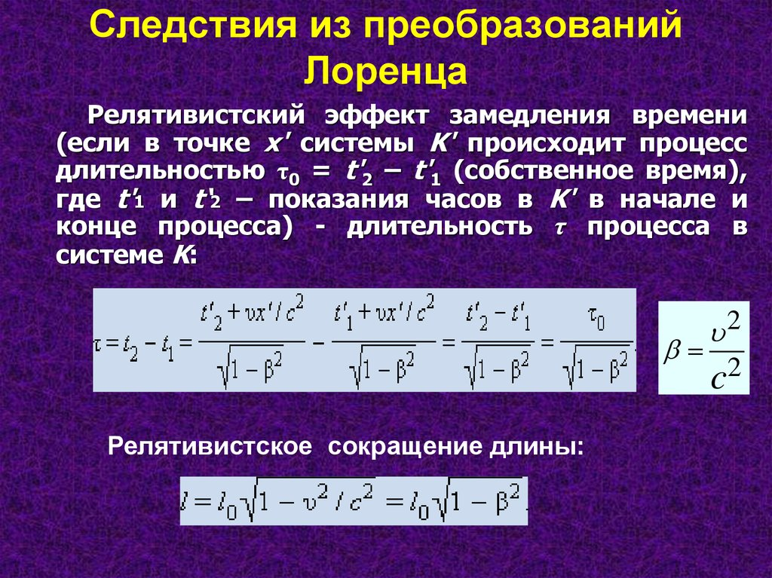



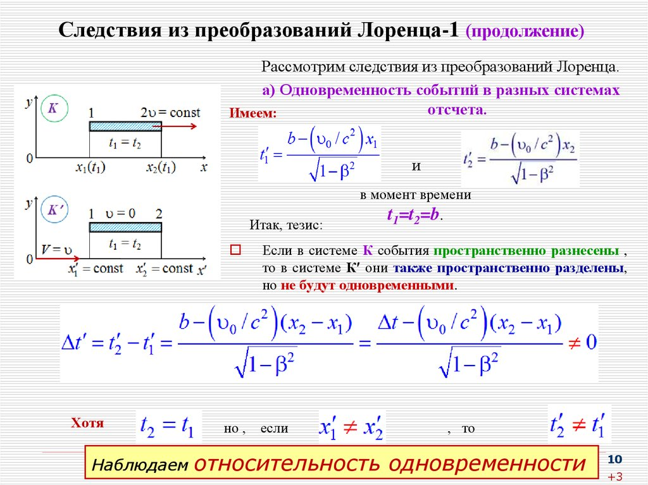

1. В космических лучах на высоте примерно 30 км над Землей рождаются частицы мюоны с зарядом +e и массой                    .​

Это нестабильная частица, а распадается на электрон, позитрон и два нейтрона, собственное время жизни                                  .​

Частица должна бы пролететь всего                                  , но их регистрируют земные приборы. Это возможно только при             .​

Если    ​

1. Инвариантность **интервала** **между** двумя **событиями** - это математическое выражение постоянства скорости света в любой системе отсчета

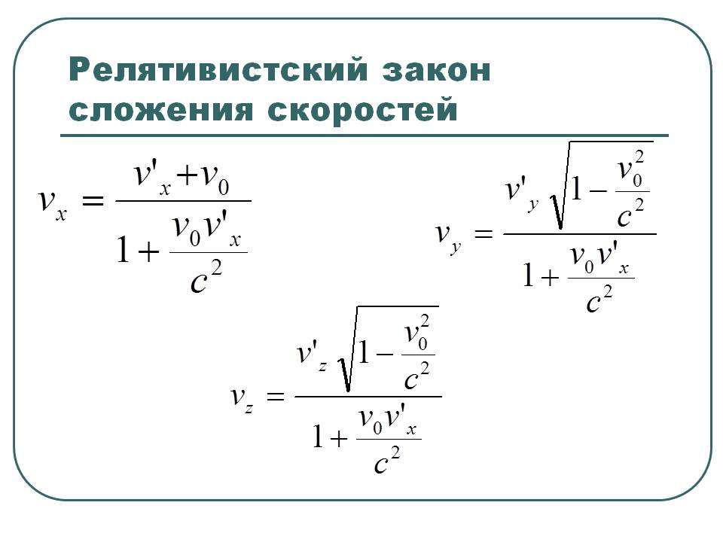

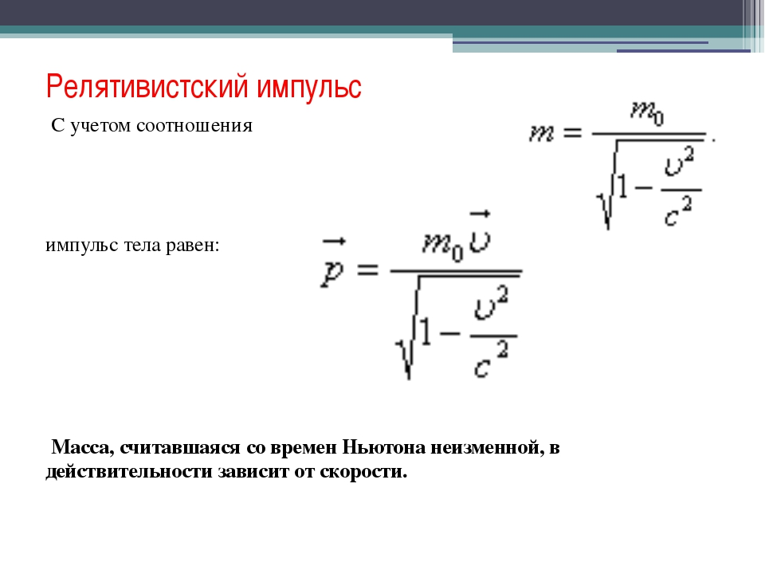

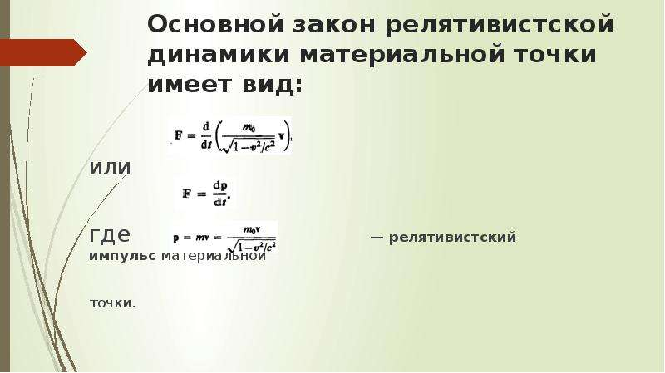

В релятивистской механике ускорение не совпадает по направлению с силой, которая вызывает это ускорение. ​

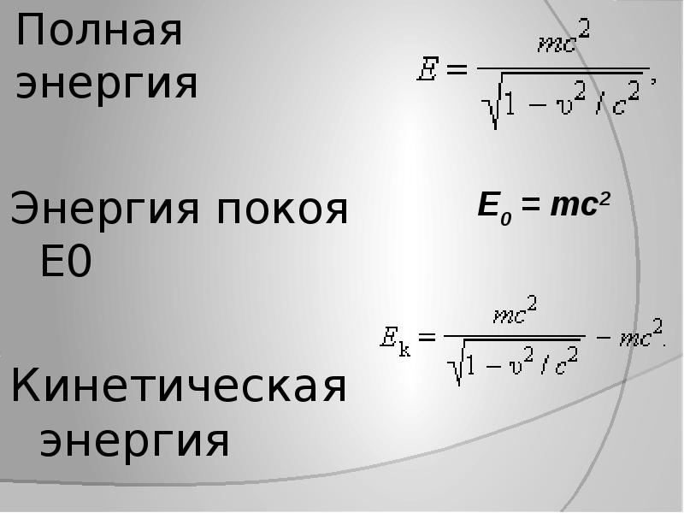

**Энергия связи системы**– это наименьшая работа, которую нужно совершить, чтобы разложить систему на её составные части.​

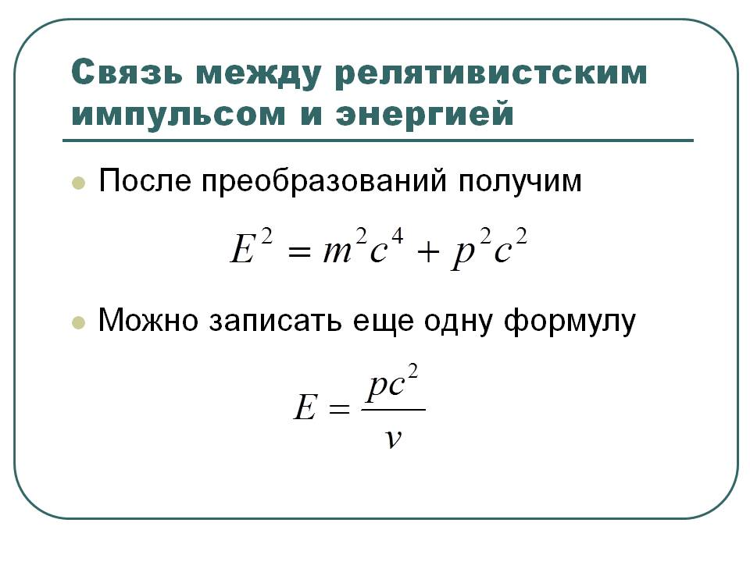

Преобразования  проекций релятивистского импульса и полной энергии аналогичны преобразованиям координат и времени – это позволяет считать их преобразованиями проекций **четырехмерного вектора энергия – импульса**в четырехмерном пространстве.​

1. **Общие выводы по специальной теории относительности.**​

 1.     Масса тела не является постоянной величиной, а зависит от скорости тела.​

 2.  Длина тел и длительность событий не являются абсолютными величинами, а носят относительный характер.​

 3.    Масса и энергия оказались связанными друг с другом, хотя являются качественно различными свойствами материи ​

(инертность – мера движения и мера взаимодействия).​

 4. Пространство и время оказались органически взаимосвязаны и образуют единую форму существования материи – 4-х мерное пространство – время.​

 5.      Энергия и импульс также взаимосвязанные величины, образуя единый 4-х мерный вектор импульс – энергия, тем самым объединяются в единое целое характеристики интенсивности движения материи.